Прием граждан ведет 01.12.2021г. глава Аграмаковского сельского поселения.
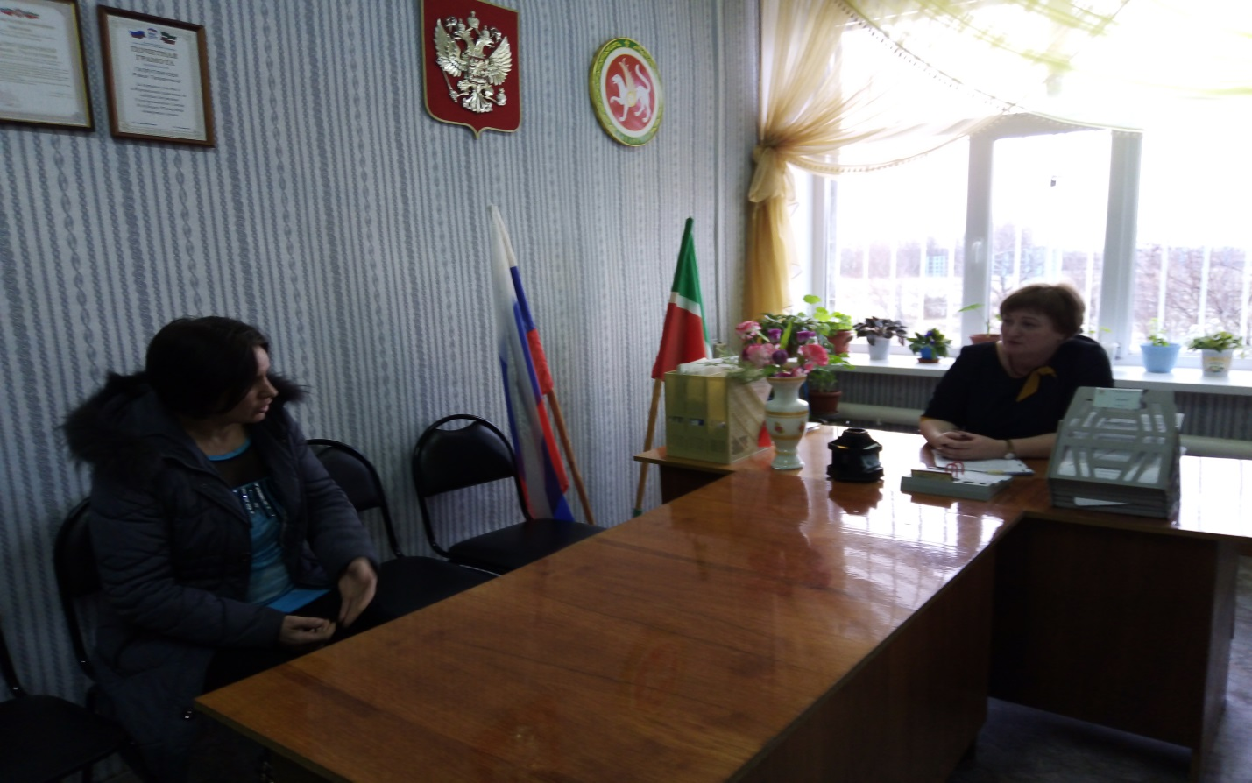

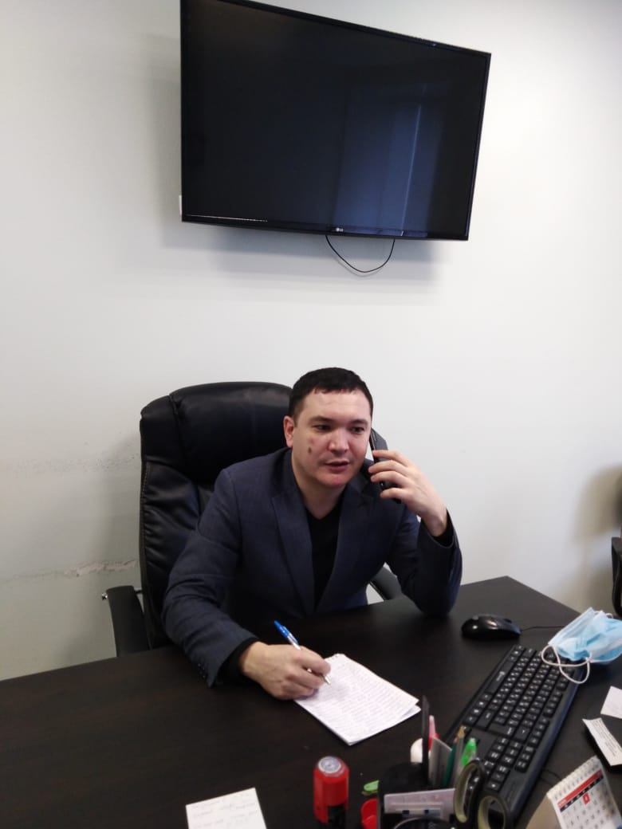
Прием граждан ведет 02.12.2021г. депутат Совета Аграмаковского сельского поселения

